113年友善校園「拒絶兒少私密照防治手冊」(2年級版)專輔教師入班宣導活動照片
學校名稱：嘉義市博愛國小 入班宣導班級：2年1班（任一班代表）
入班宣導照片 | 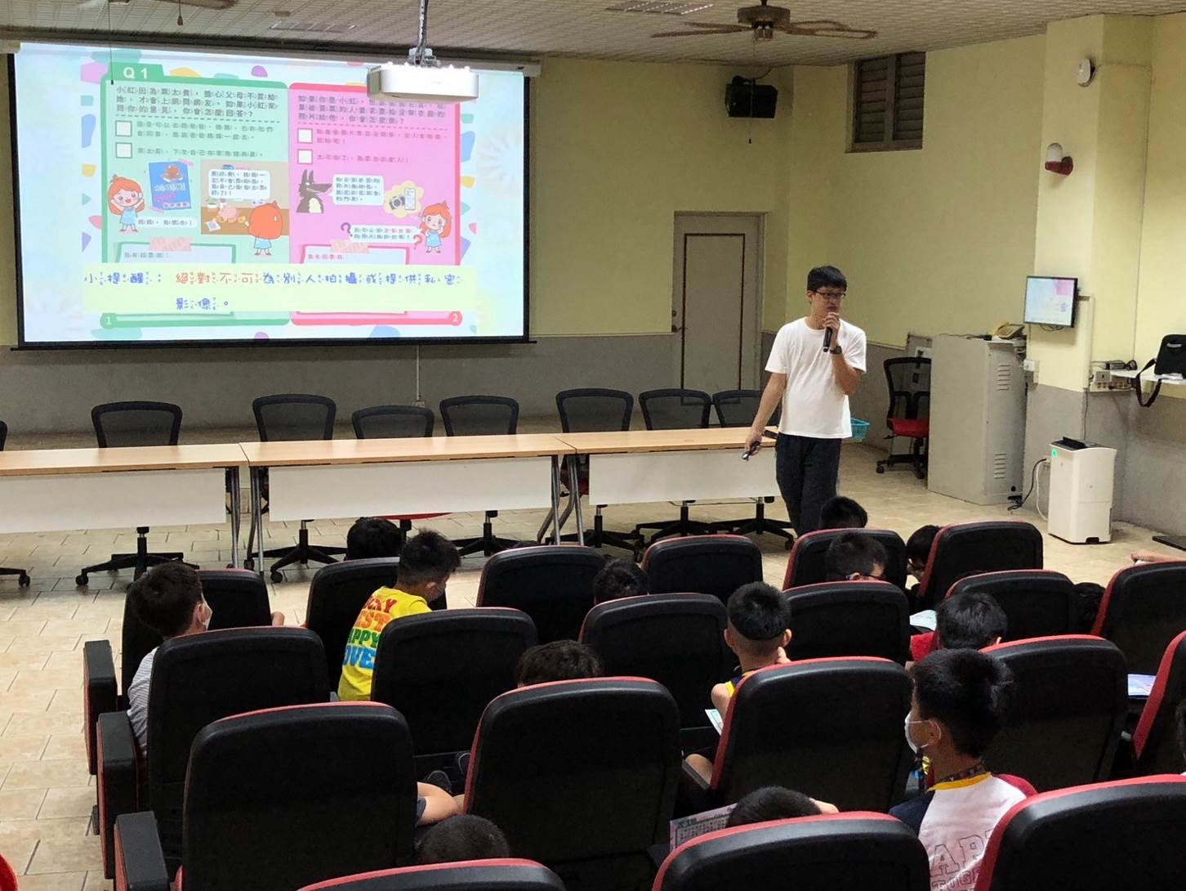
說明 | 輔導教師補充說明手冊內容。
學習手冊照片 | 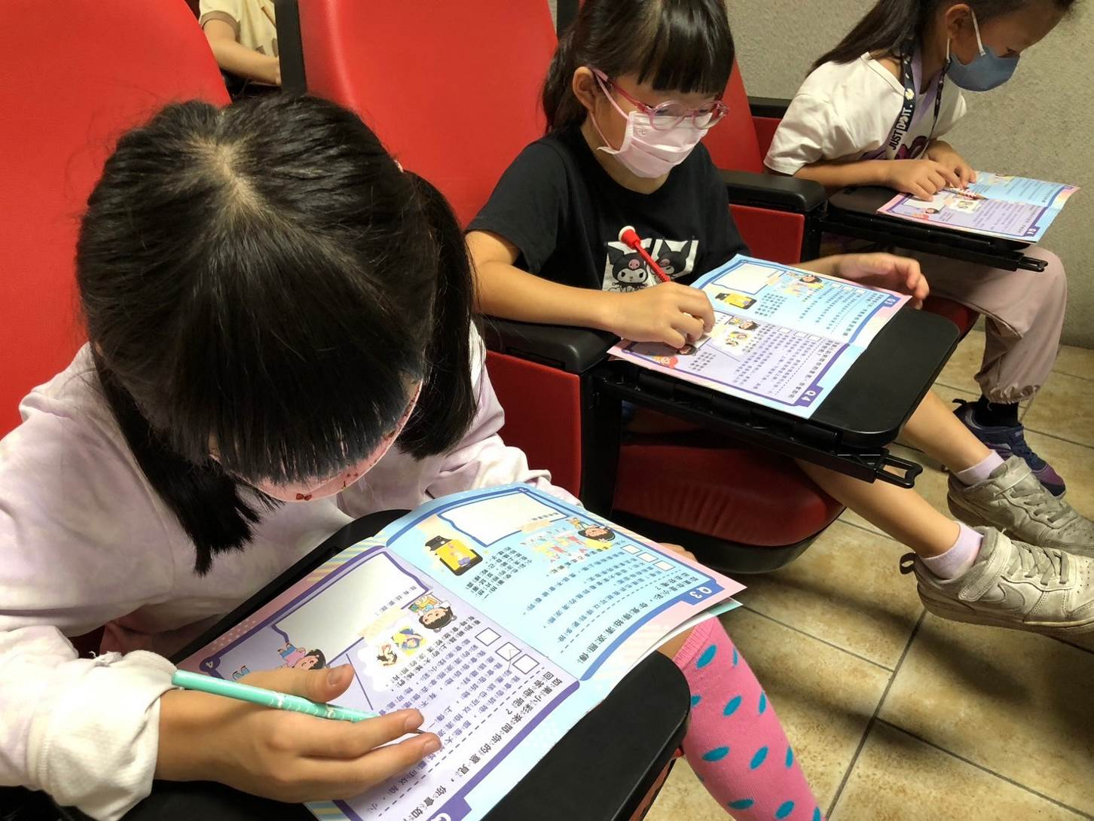
說明 | 學生認真填寫宣導手冊內容。

113年友善校園「拒絶兒少私密照防治手冊」(4年級版)專輔教師入班宣導活動照片
學校名稱：嘉義市博愛國小 入班宣導班級：4年2班（任一班代表）
入班宣導照片 | 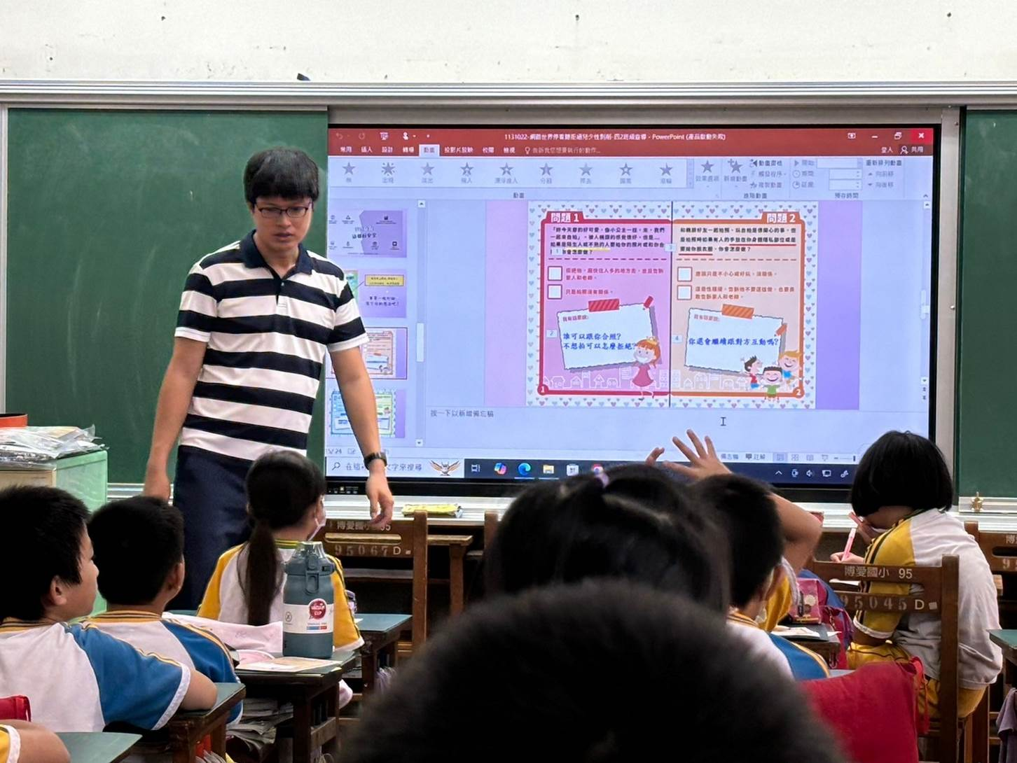
說明 | 輔導教師藉由手冊內容的延伸發想，詢問班上同學。
學習手冊照片 | 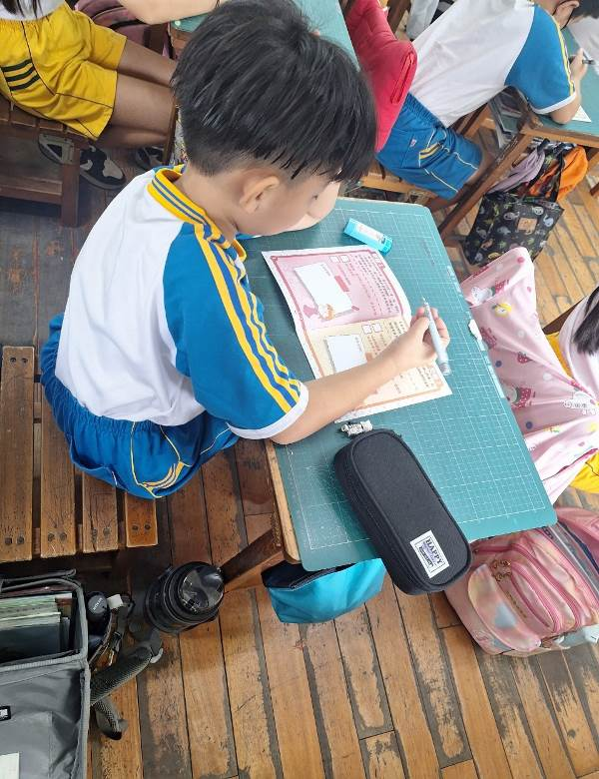
說明 | 學生填答自己思考後的答案。

113年友善校園「拒絶兒少私密照防治手冊」(6年級版)專輔教師入班宣導活動照片
學校名稱：嘉義市博愛國小 入班宣導班級：6年6班（任一班代表）
入班宣導照片 | 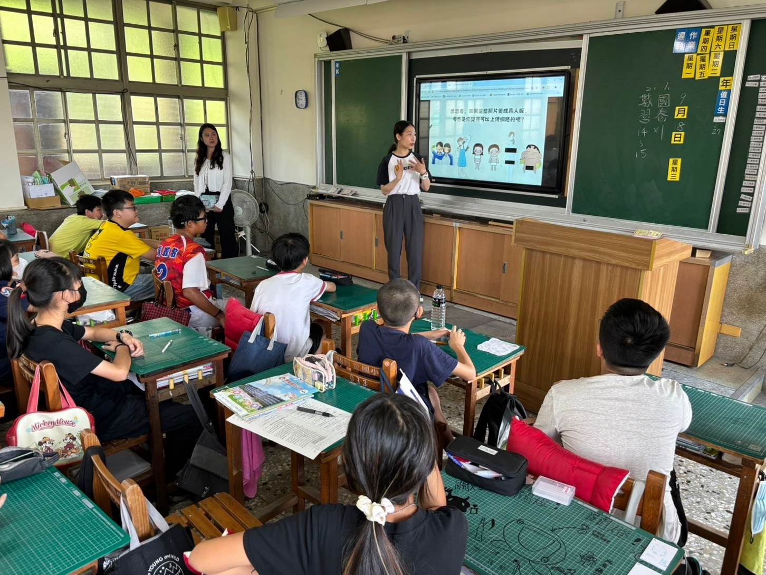
說明 | 輔導教師透過具象化的方式，說明何謂「私密照」，以及哪些照片較適合放置於網路上。
學習手冊照片 | 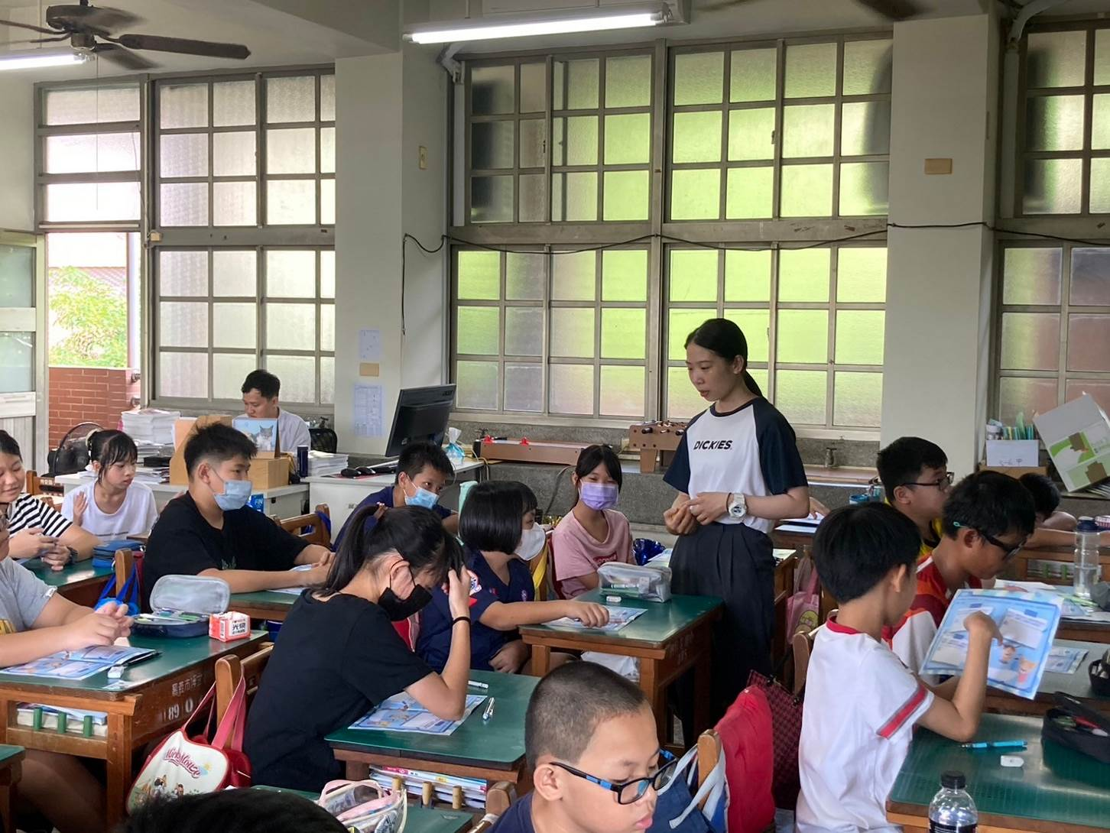
說明 | 輔導教師指導學生填寫宣導手冊。

